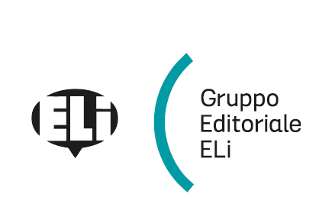
Scuola ...............................................................................................................................................................
Anno scolastico ................................................. Sezioni ………………………………………………………

Relazione per l’adozione del testo

Ready for Planet English with Laboratory for Hospitality Industry

Corso di lingua inglese per la Scuola secondaria di secondo grado
Autori: Moore, Lewis, Site
ELI Publishing, 2019

Si propone l’adozione di questo testo per i seguenti motivi

- contiene un laboratorio pratico di introduzione alla microlingua del triennio per il settore enogastronomico
- soddisfa le indicazioni ministeriali specifiche relative alle diverse tipologie di libri di testo e di risorse digitali integrative (versione cartacea e digitale con contenuti digitali integrativi; versione digitale con contenuti digitali integrativi)
- tutti i materiali necessari al raggiungimento degli obiettivi in uscita per la fine del primo biennio sono nei libri di testo, senza fascicoli aggiuntivi
- fortemente incentrato sulla didattica per competenze e sulla didattica inclusiva
- testi di presentazione vivaci, coinvolgenti e adatti alla fascia d’età della secondaria di secondo grado
- attenzione alla preparazione, alla memorizzazione e al riciclo del lessico
- contiene momenti di riflessione sulle competenze e mira allo sviluppo del pensiero critico
- ampia offerta video (50 filmati) con dialoghi, mappe in video-grafica e video di civiltà
- dizionario illustrato word bank stimolante e completo
- mappe concettuali per il ripasso della grammatica
- sezioni con canzoni (Planet Rock) per lo sviluppo delle Life Skills
- contiene una sezione digitale con schede che affrontano gli obiettivi dell’Agenda 2030
- contiene una sezione digitale con schede che affrontano gli obiettivi dell’Agenda 2030
- valorizzazione del lavoro di gruppo e a coppie per l’interazione orale e la produzione scritta
- stimolo costante all’utilizzo delle nuove tecnologie
- fortemente inclusivo – materiali studiati appositamente nello Student’s Book oltre a materiali compensativi e dispensativi per docenti e alunni
- FLIP BOOK con tasto attivazione testi in alta leggibilità per DSA, dizionario illustrato interattivo
- app gratuita ELI LINK per ascoltare tutti gli audio, vedere tutti i video e fare gli esercizi interattivi direttamente sullo smartphone o sul tablet
- è un volume unico per i due anni dal prezzo fortemente competitivo

A disposizione dell’alunno:
- Volume biennale Planet Grammar & Preliminary con ulteriori esercizi di grammatica e approfondimento del livello B1 e ben tre practice Tests dell’esame Cambridge B1: Preliminary for Schools
- Volume gratuito Ready for Planet English for Everyone, per gli studenti con difficoltà di apprendimento, BES e DSA
- risorse online
A disposizione del docente:
- Libro digitale per l’utilizzo della LIM
- Ricca batteria di test formativi e sommativi e CD-ROM con i test e la programmazione per competenze modificabili
- Test già corretti sul FLIP BOOK per la correzione collettiva
- Batteria di test per BES e DSA
- Su richiesta, DVD con tutti i video del corso se non fosse disponibile la LIM in classe

Ready for Planet English with LABORATORY for the HOSPITALITY INDUSTRY Student’s Book & Workbook + FLIP BOOK scaricabile + Planet Grammar & Preliminary 9788853627780 € 31,90

